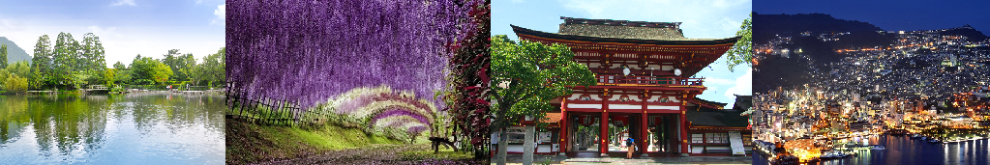
◎此行程適用日期: 4/21~5/6
《紫藤花情報》
河內藤園: 4月下旬~5月上旬
※以上為依據日方公布之歷年觀賞日期預估的開花時間，因紫藤花盛開短暫，加上每年因氣候不一，適合觀賞的時間有可能提前開始或提早結束，僅供參考，敬請見諒。
航班時間:
 | 航空公司 | 航班號碼 | 起訖城市 | 飛行時間
去程航班 | 台灣虎航 | IT240 | 台北/福岡(TPE-FUK) | 06:40~09:55
回程航班 | 台灣虎航 | IT241 | 福岡/台北(FUK-TPE) | 10:55~12:15
飯店介紹:
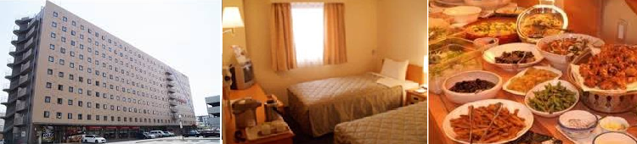
【福岡HOTEL AZ和白店】http://www.az-hotel.com/fukuoka/
酒店佔地面積約8280平方公尺，設有506間客房，所有客房皆備有寬頻網路。設有各式餐廳、投幣式洗衣機及鄰近便利商店等,為一具有各式玩樂設施及完善療癒空間的複合設施。
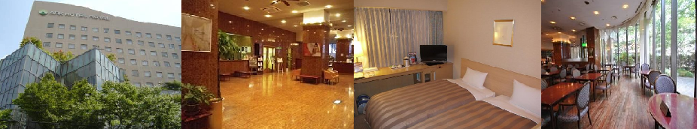
【福岡ARK飯店】
就位于福岡中心地帶，前往「天神」車站僅需步行6分鐘即可到達，擁有絕佳的交通地理位置，不管是搭乘電車或自駕游覽福岡各處都相當便利。即使座落于市區內，這家高10層樓的酒店週圍卻為綠意環繞，讓來訪客人都有賓至如歸的輕鬆感受。所有客房均提供WiFi上網服務。
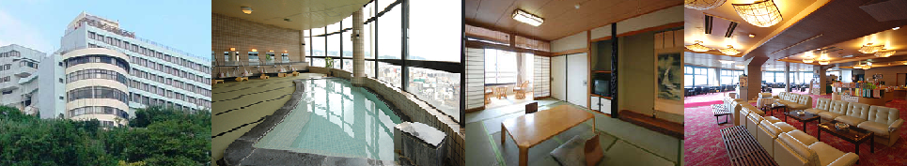
【長崎飯店】 http://nshc.nagasaki.jp/hotelnagasaki
長崎飯店位於長崎的Nagasaki City Center，是十分受到旅客歡迎的飯店。坐擁良好的自然環境，比鄰福濟寺觀音、聖福寺，完全寺等景點，所有這些使得這間飯店別具特色。
第一天 台北→福岡→全日本女性票選NO.1景點～湯布院‧金麟湖～山林湖畔小徑散策→別府海地獄→飯店
【湯布院】湯布院是分佈在大分川的源流之地---由布院盆地中心的鄉鎮，盆地北側有知名的稱爲豐後富士的由布嶽。自古以來，老式旅店與別致的洋式私人旅館、有個性的美術館與小型展覽室、高級酒樓與茶室相處並存，構成一種優雅的氣氛。
【金麟湖】由溫泉匯流而成的金鱗湖，即使是嚴冬季節，湖水也熱氣騰騰，是盆地中晨霧的來源。這一帶充滿情趣的風景，深深地迷戀了與謝野晶子和北原白秋等著名人士，是湯布院最著名的湖泊。
※備註:如遇別府海地獄定休無法前往時，則改走【明礬地獄】。不便之處，敬請見諒!
【海地獄】別府聚集了8個有名的地獄，其中海地獄在八大地獄中佔地最大，1200 年前因富含硫酸的泉水湧出，呈現海洋一般湛藍的景象，而得名。
早餐：機上美食 | 午餐：日式風味套餐 | 晚餐：飯店內自助餐或飯店內和定食  或 飯店外日式風味套餐
宿：別府龜之井溫泉飯店 或 別府灣皇家溫泉飯店 或 日田龜山亭飯店
或 北九州八幡皇家飯店 或 玄海皇家飯店 或 福岡ARK飯店 或 同級
第二天 飯店→日田小京都～豆田町老街散策→遠眺熊本城～櫻之馬場～城彩苑→熊本渡輪（熊本港－島原港）．有機會親手餵食海鷗→千千石展望台→飯店
【日田豆田町】懷舊小街白壁土藏，逛小鎮懷舊小街道豆田町，體會江戶時代的日本風情，這是位於日本九州北中部高原裡有名的溫泉城「日田」最吸引外來客的節目之一。並白壁土藏維持著江戶時代的色彩，一磚一瓦，一街一景都有著樸實的風味，並欣賞古厝街道景色及古色古香之特色商店，彷彿進入了時光隧道回到過去，又稱之為小京都。豆田町的風貌，經過多年一點一點地修整，至今仍保留了天領文化的遺風，令人懷念而又煥然一新。
【熊本城(遠眺)】熊本城是豐臣秀吉旗下大將加藤清正受封為熊本城。熊本城與名古屋城、姬路城同稱為《日本三大名城》，因為城內種有許多銀杏樹，所以又稱為《銀杏城》。自地震後因部份地方塌陷而無法進入參觀，還是特別安排自遠處眺望熊本城，以彌補不能進去參觀之遺憾。
【櫻之馬場～城彩苑】2011年3月新落成的體驗型園區，讓了解歷史再也不是一件枯燥乏味的事情。城彩苑共分為湧湧座(不含入內門票)及櫻之小路二部份，外觀都是以江戶時代的城下町街景為藍本，充份復原了舊時代的風情。只有在櫻之小路上才能夠品嚐得到當地風味美食，為您準備了很多那樣獨特的東西。根據7家飲食店和販16家商品銷售店創造出熊本的高質量的食文化和製作商品的文化。
【熊本港～島原港】搭乘船至島原港，短暫的航程中，您可悠然的欣賞有明海美景，遠眺島原平成新山的壯觀景致。如天候許可，可自費親手餵食海鷗。
【千千石展望台】一眼望入橘江入灣綿延4km的海岸線，及國道57線從愛野到千千石展望台，一片海藍藍的大海原，加上數以千計的綠色松林，搭配上2km的白沙灣，享受其他地方所沒有的美景。
法入住長崎集團飯店而無法享用長腳蟹時，則改贈水果+飲料，敬請見諒。
早餐：飯店內早餐 | 午餐：日式料理定食 | 晚餐：飯店內會席料理+長腳蟹  或 飯店內會席料理或飯店內自助餐  或 飯店外日式風味套餐
宿：長崎集團飯店 或 長崎海洋世界飯店 或 長崎矢太樓 或 長崎日昇館 或 同級
第三天 飯店→長崎平和公園→原爆紀念館→九十九島遊覽船→途經關門大橋→門司港散策～懷舊洋館巡禮～JR門司港車站→飯店
【長崎平和公園】是為了祈求世界恆久和平而建的。走過各國捐贈的雕像群、和平噴泉，在後面的廣場可以看到一座祈求和平的雕像。這是長崎出身的雕像家北村西望的作品，這座大雕像的右手指天，像徵原子炸彈自天而降的威脅，左手平伸而出，表示和平，而它輕閉的雙眼則似乎在為原子戰的犧牲者祈求冥福。
【原爆紀念館】可以看到原子彈爆炸的悲慘實況。館內有處遭原子彈攻擊後的長崎現場重現，包括爆炸時損壞而停在11時2分的時鐘、融化的玻璃瓶、市內教堂的殘壁，那隨時會崩塌的浦上天主堂、被炸得扭曲變形的城樓，一一呈現被攻擊時的慘狀。主旨在昭告世人戰爭的殘酷及原子彈的無窮後患，提出無核子武器理念，冀望世界和平。
【九十九島遊覽船】，九十九島散落在長崎縣西部的北松浦半島西側的島嶼被稱九十九島（擁有99個島嶼），是西海國立公園的代表性景地。與大大小小170 多個島嶼蜿蜒交錯的裏亞式海岸，在從佐世保到平戶延綿約25公里的海面上形成了自然的鬼斧神功。
※在九十九島此行程中，同區域另有九十九島水族館及挖珍珠，若您有興趣可自費前往參觀、體驗。
(水族館門票:大人1440日幣，小孩720日幣；挖珍珠體驗:600日幣/次)
※九十九島遊覽船可能隨日期、季節調整航班，實際時間請參考九十九島遊覽船官網，行程順序也可能配合調整。
※九十九島遊覽船若遇維修、預約滿席或天候等不可抗力因素而無法搭乘，則退團體料金成人1000日圓、兒童 500日圓。
【關門大橋】自昭和43年起動工，花了5年7個月的時間建造完成，總花費達三百億元，於昭和48年11月通車，全長1,068M，高於海平面61M，它連接起了本洲的下關與九州的門司，是以命名為關門大關。
【門司港懷古地區漫步】20世紀初作為國際貿易港口而繁榮發展的門司港在當時是一個擁有高文化水準的現代化港口城市；當時也是日本進入崇洋的最盛期，其中門司港車站，建於大正3年(1914年)，外型模仿羅馬的特米尼車站，屬於德國風格。門司港車站本身就是個觀光重點，站前廣場的噴泉和夜間點燈相當吸引人，它還是門司港復古散步路線的起點。直至今日這裡還保存許多留有往日風貌的建築物。
早餐：飯店內早餐 | 午餐：日式料理定食 | 晚餐：飯店內自助餐或飯店內和定食  或 飯店外日式風味套餐
宿：北九州八幡皇家飯店 或 玄海皇家飯店 或 福岡AZ HOTEL或 福岡ARK飯店 或 福岡CENTRAL飯店 或 福岡IP飯店 或 皮洋多飯店 或 福岡麗池飯店 或 同級
第四天 飯店→世界最美的十條隧道～河內藤園～紫藤花季【預計開花時期4月下旬～5月上旬】→日本學問之神~太宰府天滿宮→免稅店→博多運河購物城→飯店
【河內藤園】位於北九州的河內藤園是私營花園，就算沒有大肆宣傳一到紫藤季節都吸引不少愛花之人前來觀賞這如夢似幻的紫藤隧道～80米及220米共兩條的幻想隧道內22種紫藤花一起盛開，是難得一見的美景。
※如遇天候因素導致其凋謝或未綻開，會依原行程前往景點純欣賞，請見諒。
※如遇不開園則退門票費用每位貴賓日幣1,000元，造成不便敬請見諒!
【太宰府天滿宮】是全國天滿宮本社，每逢考試期間，就擠滿了祈求考試合格的學子及家長；由於菅原道真愛梅，天滿宮園中遍植梅樹而有「飛梅傳說」之稱，梅餅、梅茶等更是當地著名特產。附近販賣的現烤的「梅餅」更是美味。還有永保終身的「飛梅御守」更是一絕。太宰府前的日式古街裡，販賣著各式各樣的日本小飾品與名產點心，絕對讓您心動不已。
【免稅店】店內有馳名豐富的禮品，琳瑯滿目供您選購精美禮品自用或饋贈親友。
【博多運河城】博多運河城共有107家商店，服飾店居多，以世界名牌與日本本地知名品牌為主，而販賣各地類小飾品的流動攤販則散落於地下一樓的運河河畔，點綴幾分園遊會般的歡樂氣氛。博多運河城位於日本九州最大城市—福岡市內，距離市中心JR博多火車站不遠處，全新建設開立的『博多運河城』，是福岡市民生活休閒娛樂的新去處，也是日本人國內旅行至福岡時必去之處，因此特別推薦給有機會前往九州旅行的遊客，亦可安排時間深入瞭解當地人的在地風情。此地是一個多功能休閒育樂中心，設計開發的原始概念是以「化都市為劇場」來建設都市型綜合設施，隨後前往飯店休息。
早餐：飯店內早餐 | 午餐：日式風味套餐 | 晚餐：為方便逛街，敬請自理
宿：福岡AZ HOTEL或 福岡ARK飯店 或 福岡CENTRAL飯店 或 福岡IP飯店
或 皮洋多飯店 或 福岡麗池飯店 或同級
第五天 飯店→福岡機場→台北
享用完豐盛早餐後，專車前往福岡機場，於機場商店街內自由購物，搭乘豪華客機飛返甜蜜溫暖的家—台北，結束此次在日本愉快難忘的5日遊。
早餐：飯店內早餐 | 午餐：機上美食 | 晚餐：X
(1)本行程班機起降時間為預定，但實際可能略有變更。
(2)本行程使用包機，如因兩國航空協定變更或政治因素或天然不可抗力...等因素而無法飛行時，則費用退回。不另負責任。 (3)本行程依包機條件，必需同去同回。
(4)本公司保留有調整行程先後序的權利。
(5)行程內設訂餐食如遇季節或預約狀況不同，會有更改，敬請見諒。
(6)參加本行程之客人本公司有投保旅行業契約責任險200萬，醫療險10萬。
※如因航空公司航班調度，導致起飛或降落時間變動，則本公司保留更餐食之權利，敬請旅客見諒。
※如貴賓為單1人報名時，若經旅行社協助配對卻無法覓得合住的同性旅客時，則需另補單人房差額，差額視住宿飯店之不同由旅行社另行報價，敬請了解並見諒，謝謝!

